ФЕДЕРАЛЬНОЕ ГОСУДАРСТВЕННОЕ АВТОНОМНОЕ ОБРАЗОВАТЕЛЬНОЕ УЧРЕЖДЕНИЕ ВЫСШЕГО ОБРАЗОВАНИЯ

«НАЦИОНАЛЬНЫЙ ИССЛЕДОВАТЕЛЬСКИЙ УНИВЕРСИТЕТ «ВЫСШАЯ ШКОЛА ЭКОНОМИКИ»

МОСКОВСКИЙ ИНСТИТУТ ЭЛЕКТРОНИКИ И МАТЕМАТИКИ

РУКОВОДСТВО ПОЛЬЗОВАТЕЛЯ

ПРИЛОЖЕНИЕ ДЛЯ АНАЛИЗА ВАКАНСИЙ

Илюхин Семён Игоревич

siiliukhin@edu.hse.ru

8(995)-572-47-34

Руководитель: Поляков Константин Львович

24 июня 2025

Москва, 2025

Оглавление

1. Введение 3

2. Описание решаемой задачи 3

3. Системные требования 3

4. Установка 3

5. Интерфейс приложения 4

6. Использование приложения 4

7. Устранение неполадок 4

8. Заключение 5

# 1. Введение

Настоящее руководство описывает использование приложения «Анализ вакансий», предназначенного для анализа данных о вакансиях с сайта hh.ru. Приложение позволяет искать вакансии по ключевым словам, анализировать зарплаты, регионы и навыки, а также визуализировать результаты в виде графиков. Документ предназначен для конечных пользователей, не обладающих техническими знаниями.

# 2. Описание решаемой задачи

Приложение собирает данные о вакансиях через API hh.ru и выполняет анализ, включая расчет средней или медианной зарплаты, определение популярных регионов и навыков. Пользователь может ввести название вакансии, настроить параметры анализа и просмотреть результаты в графическом интерфейсе.

# 3. Системные требования

Для работы приложения необходимы:

* Операционная система: Windows 10/11.
* Оперативная память: 8 ГБ.
* Видеопамять: 2 ГБ.
* Установленный дистрибутив Anaconda с Python 3.11.
* Доступ в интернет для загрузки данных через API hh.ru.

# 4. Установка

1. Убедитесь, что на компьютере установлен дистрибутив Anaconda с Python 3.11.
2. Склонируйте репозиторий проекта или распакуйте архив с кодом.
3. Откройте терминал, перейдите в папку проекта и выполните:

conda env create -f environment.yml

1. Активируйте виртуальную среду:

conda activate data-analysis-proj

1. Запустите приложение:

python main.py

# 5. Интерфейс приложения

Приложение имеет три основных окна:

* Главное окно: Поле для ввода названия вакансии, кнопки «Search», «Settings», «Exit».
* Окно результатов: Отображение средней/медианной зарплаты, графиков распределения зарплат, популярных регионов и навыков.
* Окно настроек: Выбор метода расчета зарплаты (среднее/медиана), количества вакансий, регионов, навыков и размера окна.

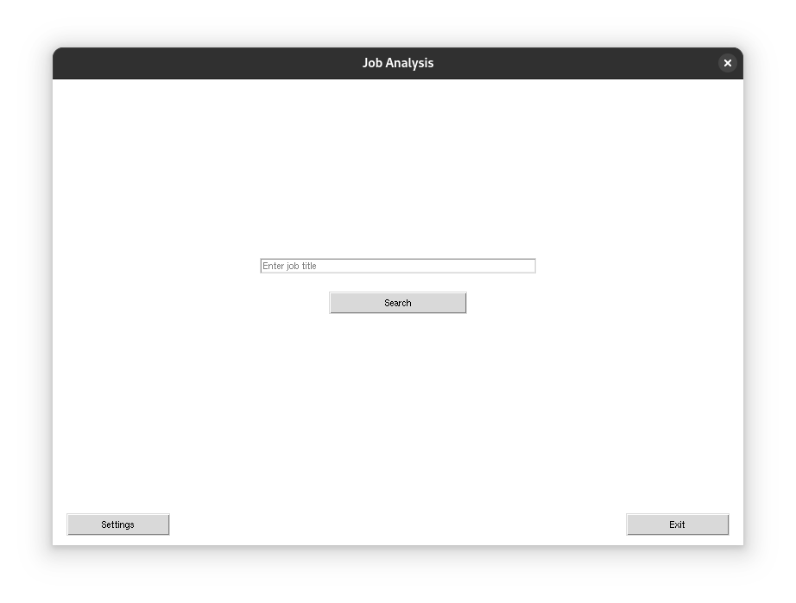

*Рисунок 1. Главное окно приложения*

# 6. Использование приложения

1. Запустите приложение командой:

python main.py

1. В главном окне введите название вакансии (например, «Python developer»).
2. Нажмите «Search» для запуска анализа.
3. Просмотрите результаты: средняя/медианная зарплата, графики и списки регионов и навыков.
4. Для изменения настроек нажмите «Settings», выберите параметры и нажмите «Save».
5. Для возврата в главное окно нажмите «Back».

# 7. Устранение неполадок

* Ошибка «environment.yml not found»: Убедитесь, что файл environment.yml находится в корне проекта.
* Нет соединения с интернетом: Проверьте подключение, так как приложение требует доступ к API hh.ru.
* Неверный ввод: Убедитесь, что поле ввода содержит название вакансии.
* Для поддержки пишите на: siiliukhin@edu.hse.ru.

# 8. Заключение

Приложение «Анализ вакансий» предоставляет удобный интерфейс для анализа данных о вакансиях с hh.ru. Оно подходит для пользователей, желающих быстро получить статистику по зарплатам, регионам и навыкам.